АНАЛИЗ РЕЗУЛЬТАТОВ
краевой диагностической работы по АЛГЕБРЕ
для учащихся 7 класса
МОБУООШ №30 с. Радищево
(30 января 2019 г.)

Диагностическую работу выполняли 10 учащихся 7-го класса. В таблице 1 и на диаграмме 1 представлены проценты полученных оценок по итогам работы.

Таблица 1
класс | Число писавших | Проценты полученных оценок
 |  | 5 | 4 | 3 | 2
7 | 10 | 0 | 30 | 50 | 20

Диаграмма 1
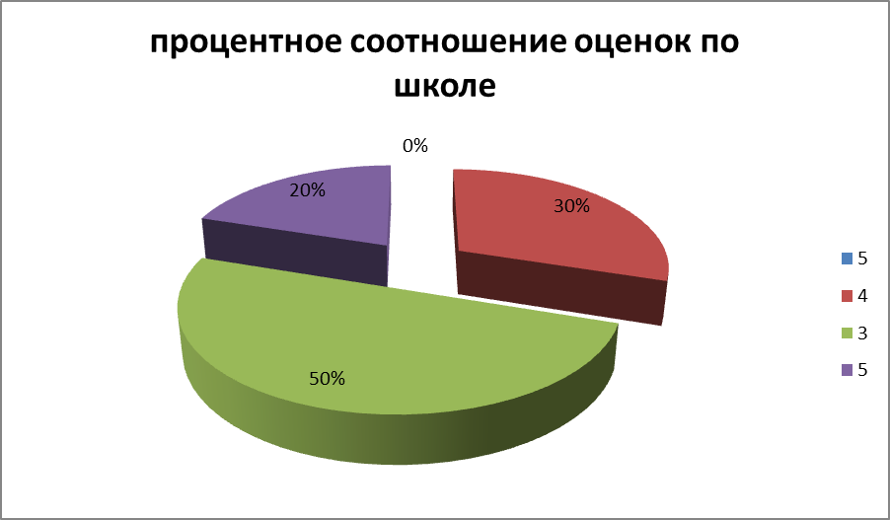
Процент неудовлетворительных оценок составил 20%. Процент отличных оценок – 0%. Средний балл за работу в целом по школе составил – 4,3, по району – 4,78.
Проанализируем результаты диагностической работы по заданиям.
Задания работы с № 1 по № 7 были базового уровня сложности, задание № 8 – повышенного уровня сложности. Целью работы была диагностика уровня знаний учащихся по алгебре за курс 6 класса и 1 полугодия 7 класса.
Средний процент выполнения заданий представлен на диаграмме 2.
Диаграмма 2
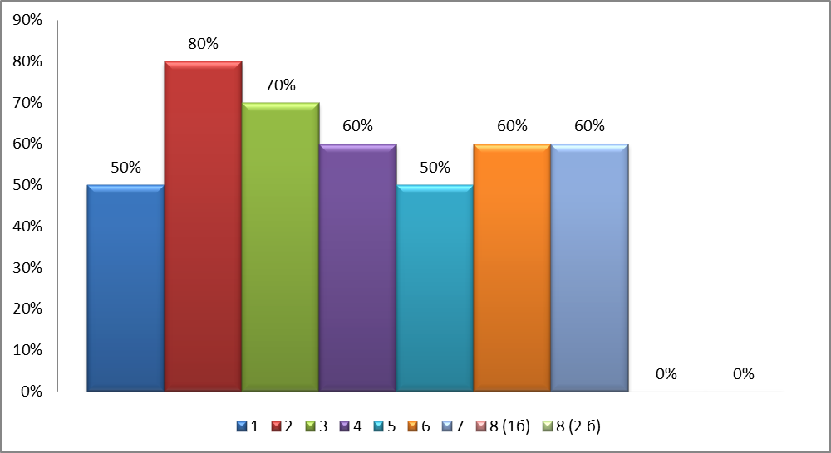
Уровень выполнения по заданиям базового уровня находится в диапазоне от 50% до 80%.
Проанализируем каждое задание диагностической работы.
Задание № 1 (с кратким ответом) проверяло умение учащихся выполнять действия с рациональными числами. Уровень выполнения составил 50%. Результат недостаточно высокий. Необходимо развивать у учащихся вычислительные навыки.
Задание № 2 (с выбором ответа) проверяло умения учащихся работать с табличными данными. Верно выполнили его 80% учащихся. Это самый лучший результат по заданиям всей работы.
Задание № 6 (с кратким ответом) проверяло умение решать линейные уравнения. Результат составил 60%. Это недостаточно хороший уровень. Получается, что больше 40% писавших семиклассников не смогли правильно раскрыть скобки, привести подобные слагаемые и найти корень уравнения.
Задание № 4 (с выбором ответа) выполнили 60% учащихся. Необходимо было применить знания о свойствах степени с натуральным показателем. Задание простое, уровень выполнения мог быть и выше.
Задание № 3 (с кратким ответом), проверявшее умение решать задачи на проценты. Уровень выполнения составил 70%. Хороший результат.
Задание № 7 (с выбором ответа) проверяло знания о преобразовании целых алгебраических выражений: раскрыть скобки, привести подобные слагаемые. Справились с заданием 60% учащихся. Недостаточно высокий результат.
Задание № 5 (с выбором ответа) проверяло умения учащихся работать с формулами: выражать одну переменную через другие.
Справились 50% учащихся. Не очень хороший результат. К сожалению, семиклассники ещё плохо владеют умением преобразовывать формулы.
Задание № 8, повышенного уровня сложности, проверяло умение решать текстовые задачи на движение. Никто из учащихся не справился с этим заданием. Плохой результат.

Рекомендации учителям:
- продолжить работу по закреплению вычислительных навыков учащихся, выполнять устные упражнения на каждом уроке;

- не прекращать работу по выполнению упражнений на действия с рациональными числами;

- обратить внимание на решение практико-ориентированных заданий 6 задачи на проценты, предлагать обучающимся во время устной работы, индивидуально по карточкам, на самостоятельных работах, чтобы поддерживать высокий уровень их выполнения;

- повторять методы решения линейных уравнений; так как уровень выполнения задания № 3 один из самых низких;

- обратить внимание на задания с формулами: умение выражать одну величину через другие, так как с заданием не справилось 50 %;

- решать текстовые задачи с составлением математических моделей со всеми обучающимися.

